ulimit -a

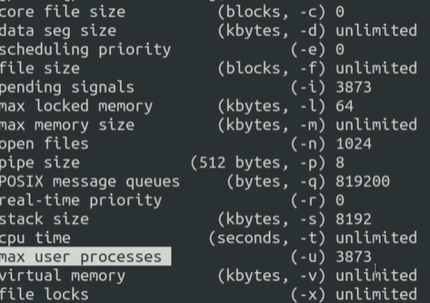

Para presente usuario su maximo numero de procesos es 3873

Para reducir el numero de procesos se da

ulimit -u 10

ulimit -n ⟶ number of open files limit

ulimit -c ⟶ size of core file

umilit -u ⟶ maximum user process limit for the logged in user.

ulimit -f ⟶ maximum file size that the user can have.

umilit -m ⟶ mximum memory size for logged in user.

ulimit -v ⟶ maximum memory size limit

ulimit -n